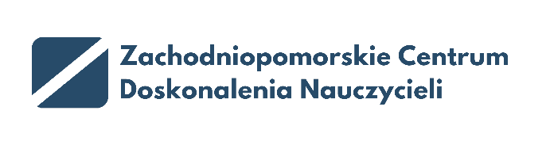



Konferencje metodyczne dla nauczycieli

poprzedzające rok szkolny 2025/2026

Ku sprawczości

Historia, Wiedza o społeczeństwie, Edukacja obywatelska

Termin

27 sierpnia 2025, godz. 10.30–12.30

Miejsce

ZCDN, ul. Gen. J. Sowińskiego 68, Szczecin; sala konferencyjna

Adresaci

Nauczyciele historii, wiedzy o społeczeństwie, edukacji obywatelskiej   
w szkołach podstawowych i ponadpodstawowych

Program konferencji

* Oferta szkoleń ZCDN-u na rok szkolny 2025/2026
* Kierunki realizacji polityki oświatowej państwa w roku szkolnym 2025/2026:
* Szkoła miejscem edukacji obywatelskiej – kształtowanie postaw patriotycznych, społecznych i obywatelskich, odpowiedzialności za region i ojczyznę, dbałości o bezpieczeństwo własne i innych   
  (kierunek 2)
* Wspieranie aktywności poznawczej i poczucia sprawczości ucznia poprzez promowanie oceniania kształtującego i metod aktywizujących w dydaktyce (kierunek 8)
* Zmiany w nauczaniu historii i WOS-u – reforma edukacji i profil absolwenta
* Ocenianie kształtujące ocenianiem dla rozwoju – teoria i praktyka
* Edukacja obywatelska – teoria i praktyka

Koordynatorki: Wiktoria Knap, Katarzyna Rembacka